Документ предоставлен КонсультантПлюс
Приказ комитета государственной охраны объектов культурного наследия Волгоградской обл. от 28.03.2025 N 54-од "Об утверждении предмета охраны объекта культурного наследия регионального значения "Участок старой дубовской дороги (50 м)", расположенного по адресу (местонахождение): Волгоградская область, г. Волгоград, Тракторозаводский район, продолжение ул. Шурухина через реку Мокрая Мечетка"

КОМИТЕТ ГОСУДАРСТВЕННОЙ ОХРАНЫ ОБЪЕКТОВ
КУЛЬТУРНОГО НАСЛЕДИЯ ВОЛГОГРАДСКОЙ ОБЛАСТИ

ПРИКАЗ
от 28 марта 2025 г. N 54-од

ОБ УТВЕРЖДЕНИИ ПРЕДМЕТА ОХРАНЫ ОБЪЕКТА КУЛЬТУРНОГО НАСЛЕДИЯ
РЕГИОНАЛЬНОГО ЗНАЧЕНИЯ "УЧАСТОК СТАРОЙ ДУБОВСКОЙ ДОРОГИ (50
М)", РАСПОЛОЖЕННОГО ПО АДРЕСУ (МЕСТОНАХОЖДЕНИЕ):
ВОЛГОГРАДСКАЯ ОБЛАСТЬ, Г. ВОЛГОГРАД, ТРАКТОРОЗАВОДСКИЙ
РАЙОН, ПРОДОЛЖЕНИЕ УЛ. ШУРУХИНА ЧЕРЕЗ РЕКУ МОКРАЯ МЕЧЕТКА

В соответствии с Федеральным законом от 25 июня 2002 г. N 73-ФЗ "Об объектах культурного наследия (памятниках истории и культуры) народов Российской Федерации", Порядком определения предмета охраны объекта культурного наследия, включенного в единый государственный реестр объектов культурного наследия (памятников истории и культуры) народов Российской Федерации в соответствии со статьей 64 Федерального закона от 25 июня 2002 г. N 73-ФЗ "Об объектах культурного наследия (памятниках истории и культуры) народов Российской Федерации", утвержденным приказом Министерства культуры Российской Федерации от 13 января 2016 г. N 28, Положением о комитете государственной охраны объектов культурного наследия Волгоградской области, утвержденным постановлением Администрации Волгоградской области от 19 декабря 2016 г. N 697-п, приказываю:
1. Утвердить прилагаемый предмет охраны объекта культурного наследия регионального значения "Участок старой дубовской дороги (50 м)", расположенного по адресу (местонахождение): Волгоградская область, г. Волгоград, Тракторозаводский район, продолжение ул. Шурухина через реку Мокрая Мечетка.
2. Настоящий приказ вступает в силу со дня его подписания.

Председатель комитета
А.Ю.БАЖЕНОВ

Утвержден
приказом
комитета государственной
охраны объектов
культурного наследия
Волгоградской области
от 28 марта 2025 г. N 54-од

ПРЕДМЕТ ОХРАНЫ ОБЪЕКТА КУЛЬТУРНОГО НАСЛЕДИЯ РЕГИОНАЛЬНОГО
ЗНАЧЕНИЯ "УЧАСТОК СТАРОЙ ДУБОВСКОЙ ДОРОГИ (50 М)",
РАСПОЛОЖЕННОГО ПО АДРЕСУ (МЕСТОНАХОЖДЕНИЕ): ВОЛГОГРАДСКАЯ
ОБЛАСТЬ, Г. ВОЛГОГРАД, ТРАКТОРОЗАВОДСКИЙ РАЙОН, ПРОДОЛЖЕНИЕ
УЛ. ШУРУХИНА ЧЕРЕЗ РЕКУ МОКРАЯ МЕЧЕТКА <1>

--------------------------------
<1> Адрес (местонахождение) и наименование объекта культурного наследия указаны в соответствии с актом федерального органа охраны объектов культурного наследия о регистрации объекта культурного наследия в Едином государственном реестре объектов культурного наследия (памятников истории и культуры) народов Российской Федерации.

Предметом охраны объекта культурного наследия регионального значения "Участок старой дубовской дороги (50 м)", расположенного по адресу (местонахождение): Волгоградская область, г. Волгоград, Тракторозаводский район, продолжение ул. Шурухина через реку Мокрая Мечетка, являются:
местоположение, ландшафтные и объемно-пространственные характеристики объекта культурного наследия;
сохранившиеся конструкции дороги, ее протяженность, конфигурация и материал, в том числе:
основные габариты (протяженность и ширина дороги);
подлинное покрытие дороги из природного камня разных пород и цветов, как полностью обработанных (брусчатка), так и с неровными краями (булыжник);
скрытые в земле участки дороги и иных придорожных сооружений (культурный слой).
Фотографические изображения объекта культурного наследия регионального значения "Участок старой дубовской дороги (50 м)", расположенного по адресу (местонахождение): Волгоградская область, г. Волгоград, Тракторозаводский район, продолжение ул. Шурухина через реку Мокрая Мечетка, приведены в приложении к настоящему предмету охраны.

Приложение
к предмету охраны объекта
культурного наследия
регионального значения
"Участок старой дубовской
дороги (50 м)", расположенного
по адресу (местонахождение):
Волгоградская область, г. Волгоград,
Тракторозаводский район,
продолжение ул. Шурухина
через реку Мокрая Мечетка

ФОТОГРАФИЧЕСКИЕ ИЗОБРАЖЕНИЯ ОБЪЕКТА КУЛЬТУРНОГО НАСЛЕДИЯ
РЕГИОНАЛЬНОГО ЗНАЧЕНИЯ "УЧАСТОК СТАРОЙ ДУБОВСКОЙ ДОРОГИ
(50 М)", РАСПОЛОЖЕННОГО ПО АДРЕСУ (МЕСТОНАХОЖДЕНИЕ):
ВОЛГОГРАДСКАЯ ОБЛАСТЬ, Г. ВОЛГОГРАД, ТРАКТОРОЗАВОДСКИЙ
РАЙОН, ПРОДОЛЖЕНИЕ УЛ. ШУРУХИНА ЧЕРЕЗ РЕКУ МОКРАЯ МЕЧЕТКА

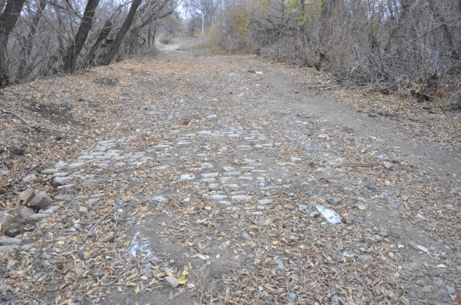

правый (южный) берег реки Мокрая Мечетка,
вид с северо-запада

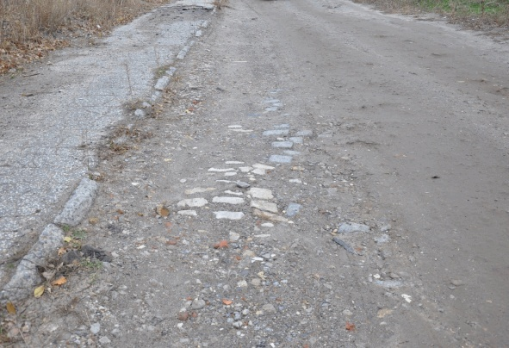

левый (северный) берег реки Мокрая Мечетка,
вид с юго-востока

